

**Ankara Eğitim Ve Araştırma Hastanesi Anaokulu**

**Hastalıkların Bulaşmasını ve Yayılmasını Önlemek İçin En Etkili Yöntemler**

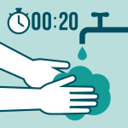**1) El Hijyeni**  
  
Kişisel hijyene önem verelim ve bol sabun ile ellerimizi yıkayalım. El yıkama işlemini sık sık gerçekleştirelim, özenli olalım ve süresinin 30 saniyeden az olmamasına dikkat edelim. Ellerimizi yıkayacak bir ortam yoksa, alkol bazlı dezenfektan kullanmaya özen gösterelim.

**2) Fiziksel Mesafe**  
  
Virüsün en belirgin yayılma yolunun temas etmek olduğunu unutmayalım. Virüsün etkilerinin geçtiğinin ilan edilmesine kadar el sıkma, sarılma gibi fiziksel temaslardan uzak duralım.

**3) Eldiven ve Maske**  
  
Özellikle toplu taşıma araçları, alışveriş merkezleri gibi yerlerde hijyen unsurlarına daha fazla dikkat edelim. Merdiven korkuluklarına, toplu taşıma tutamaçlarına, kapı kollarına teması azaltalım. Elbette bu temaslardan kaçınamadığımız durumlar olacaktır. Bu durumlarda ise ellerimizi dezenfekte etmeyi ihmal etmeyelim. İmkanımız varsa ağız, burun çevresini tam kapatan maske ile eldiven kullanalım.

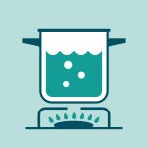**4) Sağlıklı Beslenme**  
  
Sağlıklı beslenmeye her zaman dikkat etmemiz gerekse de salgın hastalıklar durumunda biraz daha özen göstermek şart. Virüsün, bağışıklık sistemini hedef aldığını unutmayalım. Güçlü bir bağışıklık sistemi için vitamin değerleri yüksek gıdalar tüketelim ve bol bol su içmeye özen gösterelim.

**5) Gıda Hijyeni**  
  
Eğer imkanımız varsa sebzeleri ve meyveleri sirkeli suda bir süre beklettikten sonra tüketelim. İmkanımız yoksa da en azından bol su ile ve iyice yıkamaya dikkat edelim.

**6) Tek Kullanımlık Mendil**  
  
Evimizde veya dışarıda, hapşırma ve öksürme esnasında mutlak surette mendil kullanalım. Kullanılan mendilleri ikinci kez kullanmadan hızlıca çöpe atalım.

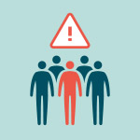**7) Sosyal İzolasyon**  
  
Salgın hastalıkla mücadele ettiğimiz en kritik süreçte, birkaç hafta evden çıkmamaya, kalabalık alanlara girmemeye özen gösterelim. Dışarı çıkmak zorunda kaldığımızda ise maske ile eldiveni unutmayalım.

**8) Ailede Takım Çalışması**  
  
Eğer birlikte yaşadığımız yaşlı insanlar varsa, hijyen kurallarına daha fazla dikkat edelim. Korona (Corona COVID-19 hastalığı) gibi salgın hastalıklardan nasıl korunmamız gerektiğine dair bilgileri birbirimizle paylaşalım. Tüm aile bireylerini duyarlı olmaya davet edelim.

**9) Sosyal Bilinçlenme**  
  
Etrafımızda "Bana bir şey olmaz" diyen insanlar varsa, onları bilinçlendirmeye çalışalım. Bunu yaparken inatlaşmaya yol açmayacak şekilde ılımlı bir iletişim kuralım.

**10) Sağlıklı Yaşam Alanı**  
  
Sağlıklı yaşam için yapmamız gerekenler konusunda, özellikle salgın hastalık dönemlerinde, daha özverili olalım. “Pencereyi açarsam eve virüs girer” gibi hatalı sanrılara kapılmayalım. Havasız ortamlar, virüslerin hızla çoğalmasına zemin sağlar. Vücut direncimizi korumak için yeterli uyku, bol oksijen için evi havalandırma konularına dikkat edelim.

**ANNE, BABALAR DİKKAT!**

Yetkili birimlerin aldığı kararlar, toplumun sağlığını korumak içindir. Toplumun birer parçası olarak bizler, üzerimize düşen sorumluluğu yerine getirmek için yukarıdaki 10 maddeye dikkat etmeliyiz.

Özellikle bu dönemde, vaktimizi daha çok evde geçirmemiz gerekiyor. Biz yetişkinler bilinçli olduğumuz için sabırlı olabiliriz ama çocuklar bu süreçte ne yapacak? Eve hapsolan çocukların kaliteli zaman geçirmesi için neler yapabiliriz? İşte, tüm bu sorulara yanıt olacak detaylı bir tavsiye listesi hazırladık.

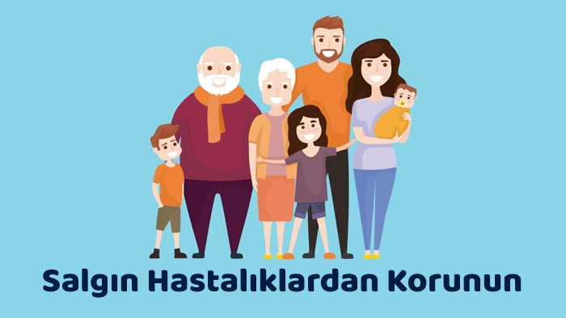

*SAĞLIKLI GÜNLER DİLERİZ☺*